เอกสารรายงานผลการดำเนินงานของกิจกรรมที่สอดคล้องกับการเสริมสร้างค่านิยมหลักของคนไทย 12 ประการ
1.ชื่อกิจกรรมหลัก ..........อบรมคุณธรรมจริยธรรมนักเรียน.................................................................................
***กิจกรรมหลัก หมายถึง กิจกรรมที่โรงเรียนพิจารณาเองว่า เมื่อดำเนินกิจกรรมนี้จะส่งผลต่อการเสริมสร้างค่านิยมหลักของคนไทย ๑๒ ประการ ให้เลือกเฉพาะที่ดีที่สุด ๑- ๒ กิจกรรมเท่านั้น รายงานผลกิจกรรมทั้ง ๒ กิจกรรมไม่เกิน ๒ หน้ากระดาษ แล้วแนบไฟล์ส่งกลับมาในเว็บ
๑.๑ วัตถุประสงค์
...............................เพื่อส่งเสริมคุณธรรมให้กับนักเรียน...................................................................................................
..............................เพื่อให้นักเรียนมีความรู้ เข้าใจตนเอง การเปลี่ยนแปลงของสังคมและปรับตัวให้เข้ากับสังคมอย่างมีความสุข.............................................................................................................................................................................................
๑.๒ วิธีการดำเนินงาน
.........................จัดเข้าค่ายอบรมคุณธรรม จริยธรรม หลักสูตรการอบรม 3 วัน 2 คืน..........................................
...........................................................................................................................................................................................
...........................................................................................................................................................................................
...........................................................................................................................................................................................
...........................................................................................................................................................................................
...........................................................................................................................................................................................
...........................................................................................................................................................................................
รูปภาพประกอบ
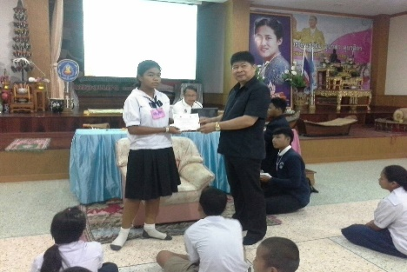
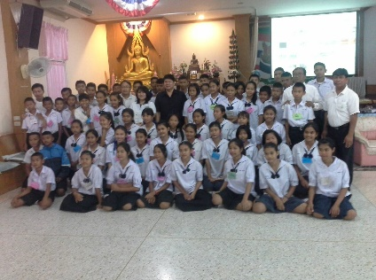

๑.3 ผลการดำเนินงาน
.................................นักเรียนเข้าใจในหลักธรรมคำสอนของพระพุทธศาสนา..................
...............................นักเรียนมีคุณธรรมในการดำเนินชีวิตได้อย่างเหมาะสม...........................
..........................................................................................................................................................................................
กิจกรรมหลักที่ ๑ ดำเนินการสอดคล้อง ครบ ๑๒ประการ ไม่ครบ
ผู้รายงานข้อมูล ผู้รับรองข้อมูล

(................นายอุดม พิมพ์กลาง............) (...........นายคำพี ตรงกลาง ..............)
ผู้รับผิดชอบโครงการโรงเรียน.บ้านหนองบัวกระจาย ตำแหน่ง ผู้อำนวยการโรงเรียน.บ้านหนองบัวกระจาย.......
โทร . ....089 8462426................ โทร. ...092 2703144....................

